|  |
| --- |
| Orthographe au CE1 |

Au cours d’une séquence ayant pour objectif l’écriture d’un conte, vous constatez que vos élèves de CE1 ne maitrisent pas l’accord sujet-verbe. Établissez une séance d’apprentissage de l’orthographe en période 5. Vous préciserez le déroulement de votre séance et expliciterez vos choix, les compétences visées, les différentes activités, le rôle de l’enseignant ainsi que les modalités de mise en œuvre.

CORPUS DE 3 DOCUMENTS

Document 1. Mon année de français CE1, Fichier élève 1, © Éditions Nathan, 2019, p. 30.

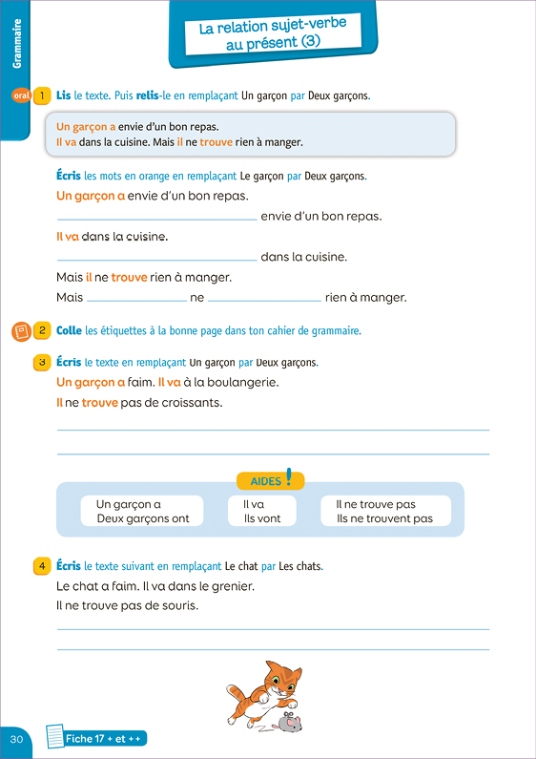

Document 2. Productions écrites d’élèves de CE1 sur l’écriture d’un conte (séries d’actions qui suivent l’élément perturbateur)

Élève 1

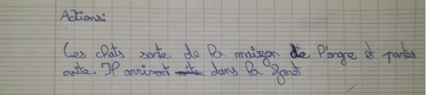

Élève 2

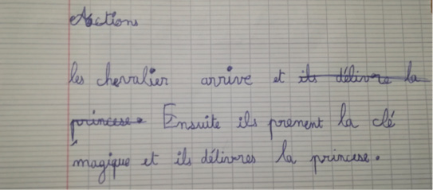

Document 3. Danièle Cogis, Michelle Ros, « Les verbalisations métagraphiques : un outil didactique en orthographe ? », in « L’orthographe, une construction cognitive et sociale », Revue Les Dossiers des Sciences de l’éducation , n° 9, 2003.

L’atelier de révision

Les élèves débutants ne peuvent écrire sans « inventer » l’orthographe. Cette invention fait partie du processus normal de conceptualisation et d’apprentissage. C’est pourquoi « on écrit comme on pense que ça s’écrit » puisqu’« on en parle après ». Les textes individuels, inscrits sur une feuille de format A3 pour en faciliter la lecture, sont révisés pendant la semaine qui suit la production. L’enseignante rassemble dans un atelier quatre ou cinq producteurs dont elle accompagne l’activité pendant une vingtaine de minutes, tandis que le reste de la classe travaille de façon autonome. Le groupe découvre le texte par une lecture orale qui fait apparaitre les difficultés.

Chacun intervient pour les identifier, proposer sa solution, tenter une réécriture. La collection d’exemples provenant des albums apporte les réponses de l’usage. À chaque fois, les apprentis sont confrontés à une véritable situation-problème : pour passer de ils rencontre à ils rencontrent , les élèves sont conviés à observer les premières phrases déjà révisées ; puis, par analogie avec ces formes verbales modifiées ( ils tombent, ils s’envolent ), ils parviennent à ils rencontrent qu’ils vérifient à nouveau en se référant aux affiches. La comparaison avec le texte normé peut être également proposée aux élèves quand ils ne sont pas à même de trouver la graphie attendue, ou si l’enseignante tient à les placer en situation d’observation de l’écart orthographique , par exemple quand Milan écrit ils se rendent conte . Pour réécrire un texte selon la norme, l’interaction entre élèves joue un rôle primordial : découvrant un point de vue autre dans une graphie différente, les élèves s’interrogent, s’expliquent, opposent leurs façons de faire. Ainsi se révèlent les procédures de gestion des jeunes scripteurs qui se manifestent dans leurs choix graphiques (Jaffré, 1997) : par exemple, en février, Élodie affirme que les lapins sautent s’écrit avec s à la fin de saute parce qu’on écrit les lapins jaunes .

La maitresse oriente la réflexion en fonction des savoirs qui s’expriment et des procédures utilisées, ici l’analogie. Lorsque Justine écrit les dofin , le groupe propose : « do… deau… dau… f… 2f … » ; la maitresse refuse les graphies inexactes du /O/,mais donne ph et renvoie aux outils analogiques pour l’identification du pluriel les dauphins . Lorsque la solution est inaccessible, l’enseignante fournit l’information nécessaire : elle explique au groupe d’Élodie que jaune et tombe ne sont pas des mots qui peuvent se remplacer même si la séquence peut le laisser penser ( des lapins jaunes /des lapins sautent ) ; elle renvoie alors aux ORA, qui prennent tout leur sens. Après lecture de l’affiche analogique, les élèves peuvent relever l’indice morphosyntaxique propre au pluriel des verbes et proposer la réponse normée. Ainsi, dès le CP, l’activité métagraphique en atelier s’avère un outil réel et pluriel d’apprentissage : l’enseignant connait mieux les procédures de résolution de problème utilisées par ses élèves et mesure directement l’efficacité des outils mis en œuvre. De son côté, l’élève apprend à réviser les textes et renforce son acquisition du code, son usage des outils, sa réflexion. La verbalisation métagraphique favorise la métacognition : chacun est conduit à réfléchir à la fois sur l’objet (ici la langue écrite) et sur son propre fonctionnement face à cet objet. Un autre dispositif interactif produit des effets du même ordre.